**МИНИСТЕРСТВО ОБРАЗОВАНИЯ И НАУКИ РЕСПУБЛИКИ ДАГЕСТАН**

**УПРАВЛЕНИЕ ОБРАЗОВАНИЯ МР «КАЯКЕНТСКИЙ»**

**МКОУ «НОВОВИКРИНСКАЯ СОШ»**

**МУНИЦИПАЛЬНЫЙ КОНКУРС**

**«Лучший библиотечный урок– 2025»**

на тему:

**«Мои земляки-участники специальной военной операции на Украине»**

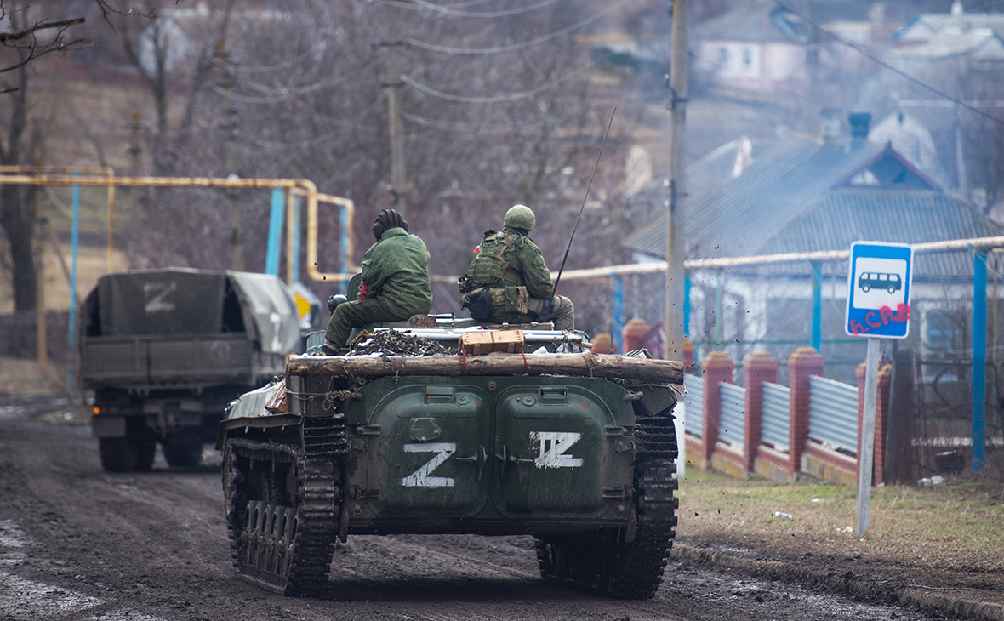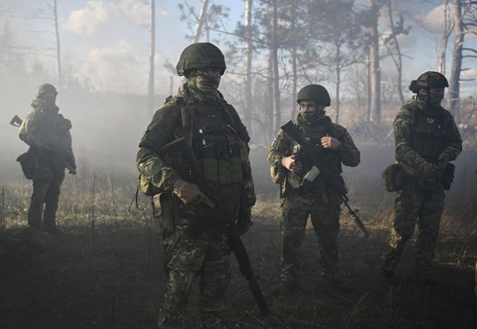

Выполнила: педагог-библиотекарь МБОУ «Нововикринская СОШ им.З.Чупанова» - Магомедгаджиева Рукият Курбановна

Аннотация

Урок отражает основные причины, которые способствовали началу спецоперации на Украине и способствует формированию духовно-нравственных качеств школьников. На уроке использован богатый материал об участниках СВО и их подвигах. С одной стороны материал о подвигах спецоперации дагестанцах-Героях Российской Федерации, подвигами которых восхищаются все граждане нашей страны, а с другой –материал о подвигах и достижениях выпускников нашей школы способствуют формированию у учащихся чувства гордости за своих сельчан и родственников, которое дополняется чувством гордости за нашу республику и страну.

Главным достоинством урока является достоверность информации ,так как она, в основном составлена по словам самих участников спецоперации. А материал о героях взят из интерната: этот материал тоже выходит только после тщательной проверки соответствующими органами. Материал урока способствует развитию культуры читательского восприятия и составлению собственных устных и письменных высказываний. Урок поможет увековечить память погибших героев и повысит чувство гордости за своих сельчан и земляков-участников спецоперации. Урок можно использовать при работе с учащимися 5-11классов.

1

**Тема: «Мои земляки - участники специальной операции на Украине»**

«У страны должны быть герои, и люди должны их знать. Это должны быть ориентиры, на примерах которых сегодняшние поколения могли бы воспитываться и воспитывать своих детей. Это очень важно!» **- В. В.Путин**...

**Цели:**

**-** осмысление спецоперации российских войск на территории Украины;

- воспитание патриотизма и гражданственности, чувства долга, ответственности, отваги на примерах участников СВО.

**Задачи:**

1) Познакомить учащихся с нашими земляками участниками СВО.

2) Воспитывать чувства уважения, признательности к людям, совершающим героические поступки.

**Ход занятия:**

Уходят потихоньку герои Великой Отечественной войны. Все меньше и меньше становится тех, кто выдержал страшные испытания фашистов. Мы до сих пор помним историю своих прадедушек, которые воевали во время Великой Отечественной войны, но на смену им пришли герои нашего времени – люди, в чьих жилах течет кровь героев прошедшей войны. Всем нам хочется жить в мире, свободном от войн и насилия. Об этом человечество мечтало во все времена. Но, к сожалению, в мире возникают военные конфликты, и потому наряду с мирными тружениками нашей стране нужны воины для защиты родного Отечества. Во все времена все народы защищали свою землю, поэтому и мы должны быть патриотами нашей Родины.

«Нет, мужество случайным не бывает

Оно в душе солдата родилось,

Когда он о друзьях не забывает

И с Родиной себя не мыслит врозь».(Андрей Дементьев)

- Добрый день, ребята. Сегодня у нас необычный библиотечный урок. Мы с вами поговорим о героях СВО, о наших земляках, которые рискуют своей жизнью ради мира на нашей земле. В этой специальной военной операции участвовали много наших земляков. Простые безусые парни показывали примеры стойкости и героизма. Они доставляли продовольствие и медикаменты, прикрывали с воздуха автоколонны с мирными грузами, вывозили с поля раненых, штурмовали позиции украинских нацистов.

Давайте ответим на вопрос: Кто такой герой?( Ответы детей)

- Герои – это люди, у которых есть цель в жизни.  
- Герои- это те, которые совершают подвиги ради других людей.  
- Герои не ищут славы, они совершают подвиги по велению сердца.  
- Для меня герои – это молодые парни, погибшие в ходе спецоперации в Украине против нацистов..

-Да, ребята, герои это те, кто рискует жизнью и, зачастую, отдает свою жизнь , совершая героические поступки - выполняя боевое задание, или спасая боевых товарищей, детей, близких, вообще людей.

На самом деле, ребята, очень сложно совершить подвиг. Ведь, совершая его, человек рискует самым дорогим - своей жизнью.

И, наверное, это неправильно. Но, к сожалению, такова жизнь..

Россия начала военную специальную операцию 24 февраля 2022 года, чтобы прекратить геноцид, то есть истребление мирного народа в Луганске и на Донбассе в целом. Украинские нацисты и бандеровцы не разрешали говорить на русском языке, угнетали народ Донбасса, убивали мирных жителей и взрослых, и детей. Сейчас в Донецке есть детский мемориал. Он называется «Аллея ангелов». Там похоронены безвинные дети – их 186. Российские воины - солдаты и офицеры, - ценой собственной жизни, сейчас защищают русский Донбасс, Россию, и свой народ от украинских нацистов и наёмников НАТО.

Они ценой своей жизни обеспечивают нам с вами мир. Очень надеемся, что специальная военная операция будет вскоре завершена и все поставленные задачи будут выполнены.

Дагестанская земля взрастила немало героев. Четырнадцать его сыновей удостоены высшего звания Героя России за мужество и героизм в ходе СВО. Их подвиги – это примеры беззаветной преданности Родине, самопожертвования и воинской доблести. От рядового до генерала –каждый из них внес свой неоценимый вклад в защиту страны, проявив исключительные качества в самых сложных боевых условиях.

Наши дагестанцы, наши земляки самоотверженно воюют за мир и независимость на Украине. Многие отдали свою жизнь, совершая подвиги на поле боя. Подвиги наших земляков не забудутся. Мы расскажем о нескольких героях СВО. Наверно, каждый помнит о подвиге Нурмагомеда Гаджимагомедова.

**Нурмагомед Гаджимагомедов** с детства мечтал стать десантником, по окончании школы в Махачкале поехал поступать в Рязанское высшее командное училище. С первого курса был командиром взвода. Всегда с полной отдачей вкладывался в то, чем занимался. Отец как-то спросил его: «Ты хотел на горных лыжах научиться кататься. Научился?» «Ну так, немного», — ответил Нурмагомед. «Немного — не считается», — отреагировал отец. И к третьему курсу он уже стал чемпионом рязанской области по горным лыжам, хотя лыжи не были его главным увлечением. Будущего героя больше привлекало карате и кикбоксинг. В 2015 году он завоевал бронзовую медаль чемпионата России по кикбоксингу, получил звание мастера спорта по рукопашному бою. После училища служил в Ставрополе в гвардейском десантно-штурмовом Кавказском казачьем полку. Через год был направлен в командировку в Сирию. За спиной Нурмагомеда Гаджимагомедова десятки выполненных боевых задач. Его полк одним из первых был направлен защищать территории ДНР и ЛНР. 24 февраля колонна, в одной из боевых машин которой находился Гаджимагомедов, столкнулась с превосходящими силами противника и попала в окружение. Рота приняла бой, в результате машина Нурмагомеда оказалась подбитой, а он — тяжело ранен. Гаджимагомедов вел огонь до последнего патрона, когда из боеприпасов осталась одна граната, Нурмагомед подорвал себя и находившихся рядом украинских боевиков. Этим он дал возможность своим товарищам прорвать окружение и спастись. За четыре дня до гибели у Нурмагомеда родилась дочь, которую он так и не успел увидеть. Нурмагомед Гаджимагомедов стал первым участником специальной военной операции, удостоенным звания Героя Российской Федерации. Его именем назовут одну из улиц Махачкалы.

Мы всех будем помнить! Но лучше – живите!  
Пожалуйста! Пуля пусть – мимо летит!  
А подлую в Киеве власть не щадите!  
Не зря она, встретившись с вами, дрожит.

**Энвер Набиев**. За проявленный героизм и отвагу в ходе специальной военной операции на территории Украины звания Герой России был удостоен и житель Каспийска **- Энвер Набиев**. Он с первого дня участвует в специальной военной операции – в тыловых войсках. В его задачи входит обеспечение беспрепятственного продвижения охраняемых колонн, предупреждение от внезапного нападения противника, обеспечение выгодных условий для развёртывания и вступления в бой.

В марте в результате авианалета противника тыловая группа попала в окружение в районе населенного пункта Березовка. Узнав о ранении командира, Энвер Набиев принял решение прорваться к окружённому личному составу и руководить боем. Ему удалось прорвать окружение ценой потери БТР. В течение следующих 5 суток Набиев руководил обороной до прибытия основных сил.

4 марта получил боевую задачу организовать засаду вражеским диверсионным группам. В результате дерзкой атаки были ликвидированы 26 диверсантов. Обнаружив в районе Березовки запасной командный пункт неонацистов, Набиев разработал план штурма и выдвинулся в составе сводной танковой роты в сторону вражеских сил. В результате штурма командный пункт в составе 60 человек принял решение о сдаче в плен.

**Марат Халиков**. Уроженец Чародинского района, танкист **Марат** **Халиков** прославил и Дагестан, и Россию ещё в 2014 году. Тогда он стал чемпионом мира по танковому биатлону, показав лучший результат среди участников грандиозного военного состязания.

Его судьба и достижения тем удивительны, что в жизни Марату пришлось преодолеть множество трудностей и несчастий. Когда мальчику было всего три года, его отец погиб в автокатастрофе, мать умерла немногим позже. Марат остался один с младшим братом Багавудином – инвалидом I степени. И, тем не менее, он не отчаялся, не ушёл «на улицу», а стал фактически отцом для младшего брата. Кроме того, нашёл в себе силы расти и развиваться.

Во время специальной военной операции на Украине Халиков уже командовал танком Т-72. В ходе ожесточённого боестолкновения с киевскими боевиками он уничтожил несколько мобильных групп противника, обороняя мирное население Донбасса. Однако противник всё равно наступал.

Отстрелявшись до последнего снаряда и патрона и увидев, что у боевой машины исчерпан запас топлива, Марат принял решение подорвать танк, чтобы он не стал трофеем для местных неонацистов. Однако в этот момент он был тяжело ранен и контужен.

Несмотря на это, ему удалось не только подорвать танк, но и спасти своих боевых товарищей. За этот храбрый поступок в неимоверно сложных условиях Марат Халиков был награждён орденом Мужества. Сегодня эту награду уже получили более десяти дагестанских воинов, сражающихся на Украине с неонацистами.

«Такие ребята, как Марат Халиков, вызывают искреннее уважение, – считает его однополчанин, танкист, участник спецоперации Сергей Иванов. – К ним притягиваются люди, они надёжные и настоящие»

**Магомедов Исрафил Летифович**. Родился в городе Дагестанские Огни, выходец из села Ханаг Табасаранского района. В 2004 окончил филиал Михайловского военного артиллерийского университета в Коломне. С 2016 служил в 80 отдельной мотострелковой бригаде 14 армейского корпуса береговых войск Северного флота, потом командиром батареи противотанковых управляемых ракет 200-й отдельной Печенгской Краснознамённой мотострелковой бригады Северного флота, капитан. Награждён медалями «За отвагу», «За отличие в военной службе» 2 и 3 степени. С 23.05.2022 в составе своего подразделения участвовал в СВО.

С 1 октября участвовал в оборонительных и наступательных боях в Херсонской области у п. Шевченкова, Украинка, Новая Каменка. 15 октября 2022 снаряд ВСУ попал в противотанковый ракетный комплекс, в результате чего командир погиб. Указом президента РФ от 14.12.2022 присвоено звание «**Герой Российской Федерации**» (посмертно).

**Фархад Худайнатов**. Героем России посмертно стал и житель Каспийска – **гвардии прапорщик Фархад Худайнатов.** Его разведывательная группа за время проведения СВО уничтожила более 1 тыс. националистов, 10 наблюдательных постов, 14 опорных пунктов, большое количество танков, автомобилей, оружия и склад с боеприпасами.

В одном бою машина, в которой находился Фархад, была подбита. Несмотря на полученные травмы и контузию, он вытащил боевых братьев из горящей машины и оказал им первую помощь.

Последний бой дагестанца состоялся в сентябре 2023 года в Запорожской области, где группа Худайнатова в течение 3 часов вела ожесточённый бой. Прапорщик по заминированному участку и под непрекращающимся огнём эвакуировал товарищей. Сам скончался на операционном столе от ран и большой кровопотери.

«Мы, дагестанцы, гордимся тем, что наши земляки становятся примером мужества для всех. Они осознанно идут на риск не ради славы, а потому что не могут поступить иначе», – заявил глава Республики Дагестан Сергей Меликов.

Ребята, а кто знает участников СВО с нашего села , выпускников нашей школы. (ответы учащихся)

Да, их немало и мы должны знать имена.

Ежедневно наши военнослужащие, рискуя жизнью на передовой, обеспечивают безопасность страны. Одними из таких отважных бойцов являются наши земляки ,наши сельчане, которые сейчас на передовой, многие из них удостоены государственных наград

**Мурад Рамазанович Муртузалиев** родился 5 июня 1995 года в селении Новые Викри Каякентского района. Мурад с детства был очень активным и смышленым ребенком, хорошо ладил со сверстниками и был их организатором. Он очень любил бывать на природе с семьей, умел хорошо ориентироваться в лесу. Учился в школе хорошо, но предпочтение отдавал алгебре, геометрии и физике. С одноклассниками всегда находился в хороших отношениях: помогал им и сам обращался к ним за помощью. С большим уважением относился к старшим и учителям. Соседи до единого отзываются о Мураде только с хорошей стороны. Его отец очень хороший строитель, поэтому и Мурад с детства мечтал о профессии строителя. Но хобби, которое сохранил по сей день - постоянное общение с оружием. На охоте он метко стрелял из ружья под руководством старших.

Мурад после школы поступил в Дербентский политехнический колледж и получил специальность электрика промышленных предприятий.

Прошел срочную службу в 2015 году на острове Итуруп Сахалинской области. И здесь Мурад показал свои способности: стал отличником боевой и стрелковой подготовки.

Как только началась спецоперация, 24 февраля 2024года, его мобилизовали как и многих наших сельчан. В городе Шали Чеченской Республике был сформирован 70 мотострелковый полк. В состав этого полка Мурада отправили в Запорожье. Полк расквартировывался в местности Гуляй-поле, Токмак, Благое. И на этот раз он показал свое мастерство и умение выходить из трудной ситуации. Ему присвоили звание сержанта и назначили заместителем командира. Из числа воинов 70 мотострелкового полка была сформирована штурмовая группа «Штурм» Мурад Муртузалиев был назначен командиром этой группы с позывным «Турист». Эта группа обновлялась трижды, потому что приходилось терять бойцов. Мурад несколько раз приезжал домой (тяжелая контузия, ранение).

Каждый раз, возвращаясь в свою часть, он возил гуманитарную помощь. Помощь организовывали родители, сельчане.

За добросовестное выполнение своего долга перед Родиной и проявленный героизм и отвагу Мурад Муртузалиев был четырежде представлен к государственным наградам. Общественное движение «Родной Дагестан», региональный фонд «Народное мнение» за особые заслуги перед многонациональным народом Дагестана Мурад Рамазанович награжден медалью «Народный герой Дагестана», а так же награжден Золотой звездой с присвоением звания «Народный герой Кавказа». В данный момент Мурад находится в госпитале после ранения.

**Абдулкеримов Магомед Абдулкеримович** родился в Каякентском районе в селении Новые Викри. Его отец работал в школе учителем истории, а мать -домохозяйка. С детства был любознательным мальчиком и учеба в школе давалась ему легко. После 9-го класса ,помогая отцу по хозяйству, стал обучаться в вечерней школе. Но мысли связать свою судьбу с военной профессией не покидали его. Сдав государственные экзамены, Магомед в 2012 году поступил в Военную Академию имени С.М.Буденного в Санкт-Петербурге. Обучаясь в Военной Академии, он показал себя только с хорошей стороны.

Увлекался спортом и всегда побеждал на соревнованиях по боксу, т.к. и в школе у него были большие успехи по спорту.

Закончив Академию в 2019 году, лейтенант Абдулкеримов был направлен командиром механизированного полка реактивно-артиллерийского дивизионного взвода в город Чебаркуль Челябинской области.

В 2020 году ему присвоили звание старший лейтенант.

С 24 февраля 2022 года Магомед участник СВО. Их отправили в город Чернигов, где отличившись он получил медаль «За мужество».

31 марта их команда попала в Луганскую область. Там его основной задачей было непрерывание связи. За хорошую работу и мужество проявленные на службе его наградили медалью Суворова .

4 сентября их перебрасывают в Херсонскую область, На другой стороне Днепра им пришлось принять тяжелые бои. За проявленную отвагу и мужества был удостоен награды. В 2023 году ему дали звание капитана.

**Магомедшапиев Курбан Ахмедович** закончил в родном селе школу, показал себя активным, любознательным и прилежным учеником, занимался спортом.  После окончания школы он пошел служить в армию.  Во время службы за образцовое выполнение воинских задач от командования войсковой части родители Курбана не раз получали благодарственные письма. Когда началось СВО, он не раздумывая отправился на выполнение задач на территории Донецкой Народной Республики, Луганской Народной Республики. Сержант Магомедшапиев служит в реактивном артиллерийском дивизионе 64 отдельной мотострелковой бригаде ( на БМ-21) 35 общевойсковой армии Восточного военного округа. За проявленное мужество Курбан был удостоен медали Суворова.

В 12.07.2024 году был предоставлен к награждению государственной наградой Российской Федерации за отличие в бою. Курбан поразил 6 единиц БМП и 15 националистов в условиях ведения противником непрерывного обстрела огневых позиций, выполнял боевую задачу в составе 4 расчета вел огонь по вновь выявленным целям в районе населенного пункта Дорожнянка, тем самым проявляя мужество и отвагу при выполнении воинского долга.

В сентябре 2024 года вернулся домой, сыграли ему свадьбу и снова поехал на специальную военную операцию. На данный момент он находится в Херсонской области. Родные очень скучают по нему и ждут с нетерпением его возвращения домой.

**Магомедов Шахмандар Магомедович** родился в селении Новые Викри. Его мать работает в школе учителем биологии, а отец - строитель. С детства был любознательным и умным ребенком, учеба в школе давалась ему легко.

Закончив школу Шахмандар поступил в Медицинскую Академию в городе Санкт-Петербург, где получал образование в течении пяти лет. После учебы в Академии по распределению попал в Брянскую область, в военный городок Почеп. Здесь он проработал 2 года. Далее – февраль 2022 -го, СВО.

10 февраля 2022 г. Шахмандар уже был на границе, и с первых дней начала специальной военной операции находится на Украине. Шахмандар является начальником медицинского обеспечения. Емуприсвоено звание «Старший лейтенант». Награжден медалью Суворова, медалью «За спасение погибавших» и другие

Защищать свою Отчизну – это главная обязанность каждого мужчины. И день, и ночь российские солдаты несут службу, охраняя наш спокойный сон. Быть военным человеком — это значит быть образцом мужества и отваги. Только военным людям присуще чувство ответственности за порученное дело, так как от их отношения к службе зависит судьба страны и народа. О наших солдатах слагают стихи и песни поэты и простые люди.

**Ты знай, солдат, ты не один**

Ты знай, солдат, ты не один,  
С тобою вся страна!  
Терпи, солдат, как дед терпел,  
Война – это война...

Пусть тяжело тебе, солдат,  
И берцы пусть мозоли трут,  
Но знай, солдат, ты не забыт!  
На Родине тебя все ждут!

* * *

Мы никому не отдадим Победы,  
Ни перед кем мы не склоним знамен.  
На нас глядят из бронзы наши деды,  
И мы не позабудем их имен!

### Ребята! Родные! Держитесь! Мы – с вами!

Ребята! Родные! Держитесь! Мы – с вами!  
И пусть вас Всевышний и ангел хранит!  
Фашизм не пройдёт! И Победа за нами!  
А павших героев запомнит гранит.

Мы всех будем помнить! Но лучше – живите!  
Пожалуйста! Пуля пусть – мимо летит!  
А подлую в Киеве власть не щадите!  
Не зря она, встретившись с вами, дрожит.

Пусть  мысли всех добрых людей – Оберегом  
Защитным для каждого будут сейчас!  
Стихами, концертами, автопробегом  
Поддержим в России сегодня мы вас!

Я – русский, татарин, еврей и чуваши…  
И все, кто не назван, встаём, как один!  
Все вместе – Россия! Все вместе мы – наши!  
Одно у нас Знамя! Один у нас Гимн!

Пусть кара скорее настигнет иуду,  
Куда бы ни смог он, спасаясь, пролезть!  
«Работайте, братья!»! Работайте всюду!  
Вы – наша опора! Защита! И Честь!

Итог урока. Рефлексия.

-О чем мы говорили сегодня на уроке? (ответы учащихся)

-Кого можно назвать героями?(ответы учащихся)

-Герои существуют не только на страницах учебников истории, герои в нашей стране были и будут всегда. И это доказывает тот факт, что за время спецоперации на поле боя отличились уже более 1000 военных. Мы всегда будем прославлять имена наших солдат, сражающихся за Родину и братский народ, а также имена героически отдавших жизнь за справедливость, свободу, историческую память

Мы всегда будем помнить имена солдат, отдавших жизнь за справедливость, свободу, историческую память

Список литературы:

-Журнал « Гьалмагъдеш» на даргинском языке. -Газета «Луч справедливости» . -Источники интернета